GLI ネパールスタディーツアー

◆開催日：2019年8月16日(金)～23日(金)

◆参加費：約28～29万円 (参加人数が決定後に参加費も決定いたします)

◆定員： 最大人数 10名 最小人数 6名 (内部生、外部生)

◆対象：小学生～中学生、親子、ご家族
(年齢制限はございませんが親御様のご判断にお任せしております)

◆講師・スタッフ：Bhushan(GLI晴海校室長/ネパール出身)
Kana Muramoto(GLI晴海校日本人スタッフ)

日程
1日目(朝:なし 昼:機内食 夜:レストラン)
飛行機の出発時間に合わせて空港にて集合後、ネパールへ出発。
アジア圏の空港で乗り換え後、夕方過ぎにネパールに到着。
宿泊ホテルの送迎車にてホテルへ移動。

2日目(朝:ホテル 昼:レストランorホテル提供の弁当 夜:レストラン)
朝食後、ホテルを出発して博物館(Narayayanhiti national museum)へ向 かいます。
博物館内を見学後、 Banepa市内の中学校(Shree Swet Ganesh lower secondary
school)へ移動をして校内見学しながら生徒と 交流。学校
見学を終えるとDhulikhel市内の宿泊ホテルへ移動。

目的：
2日目は“教育”をテーマに活動を行います。1日の活動を通してネパールの歴史や教育
の背景を生徒が学ぶことで見識を深めます。学校見学の際は現地の中学生と交流をし
彼らの活動にも参加することでネパールの公立学校の現状を知り得ることも出来ます。
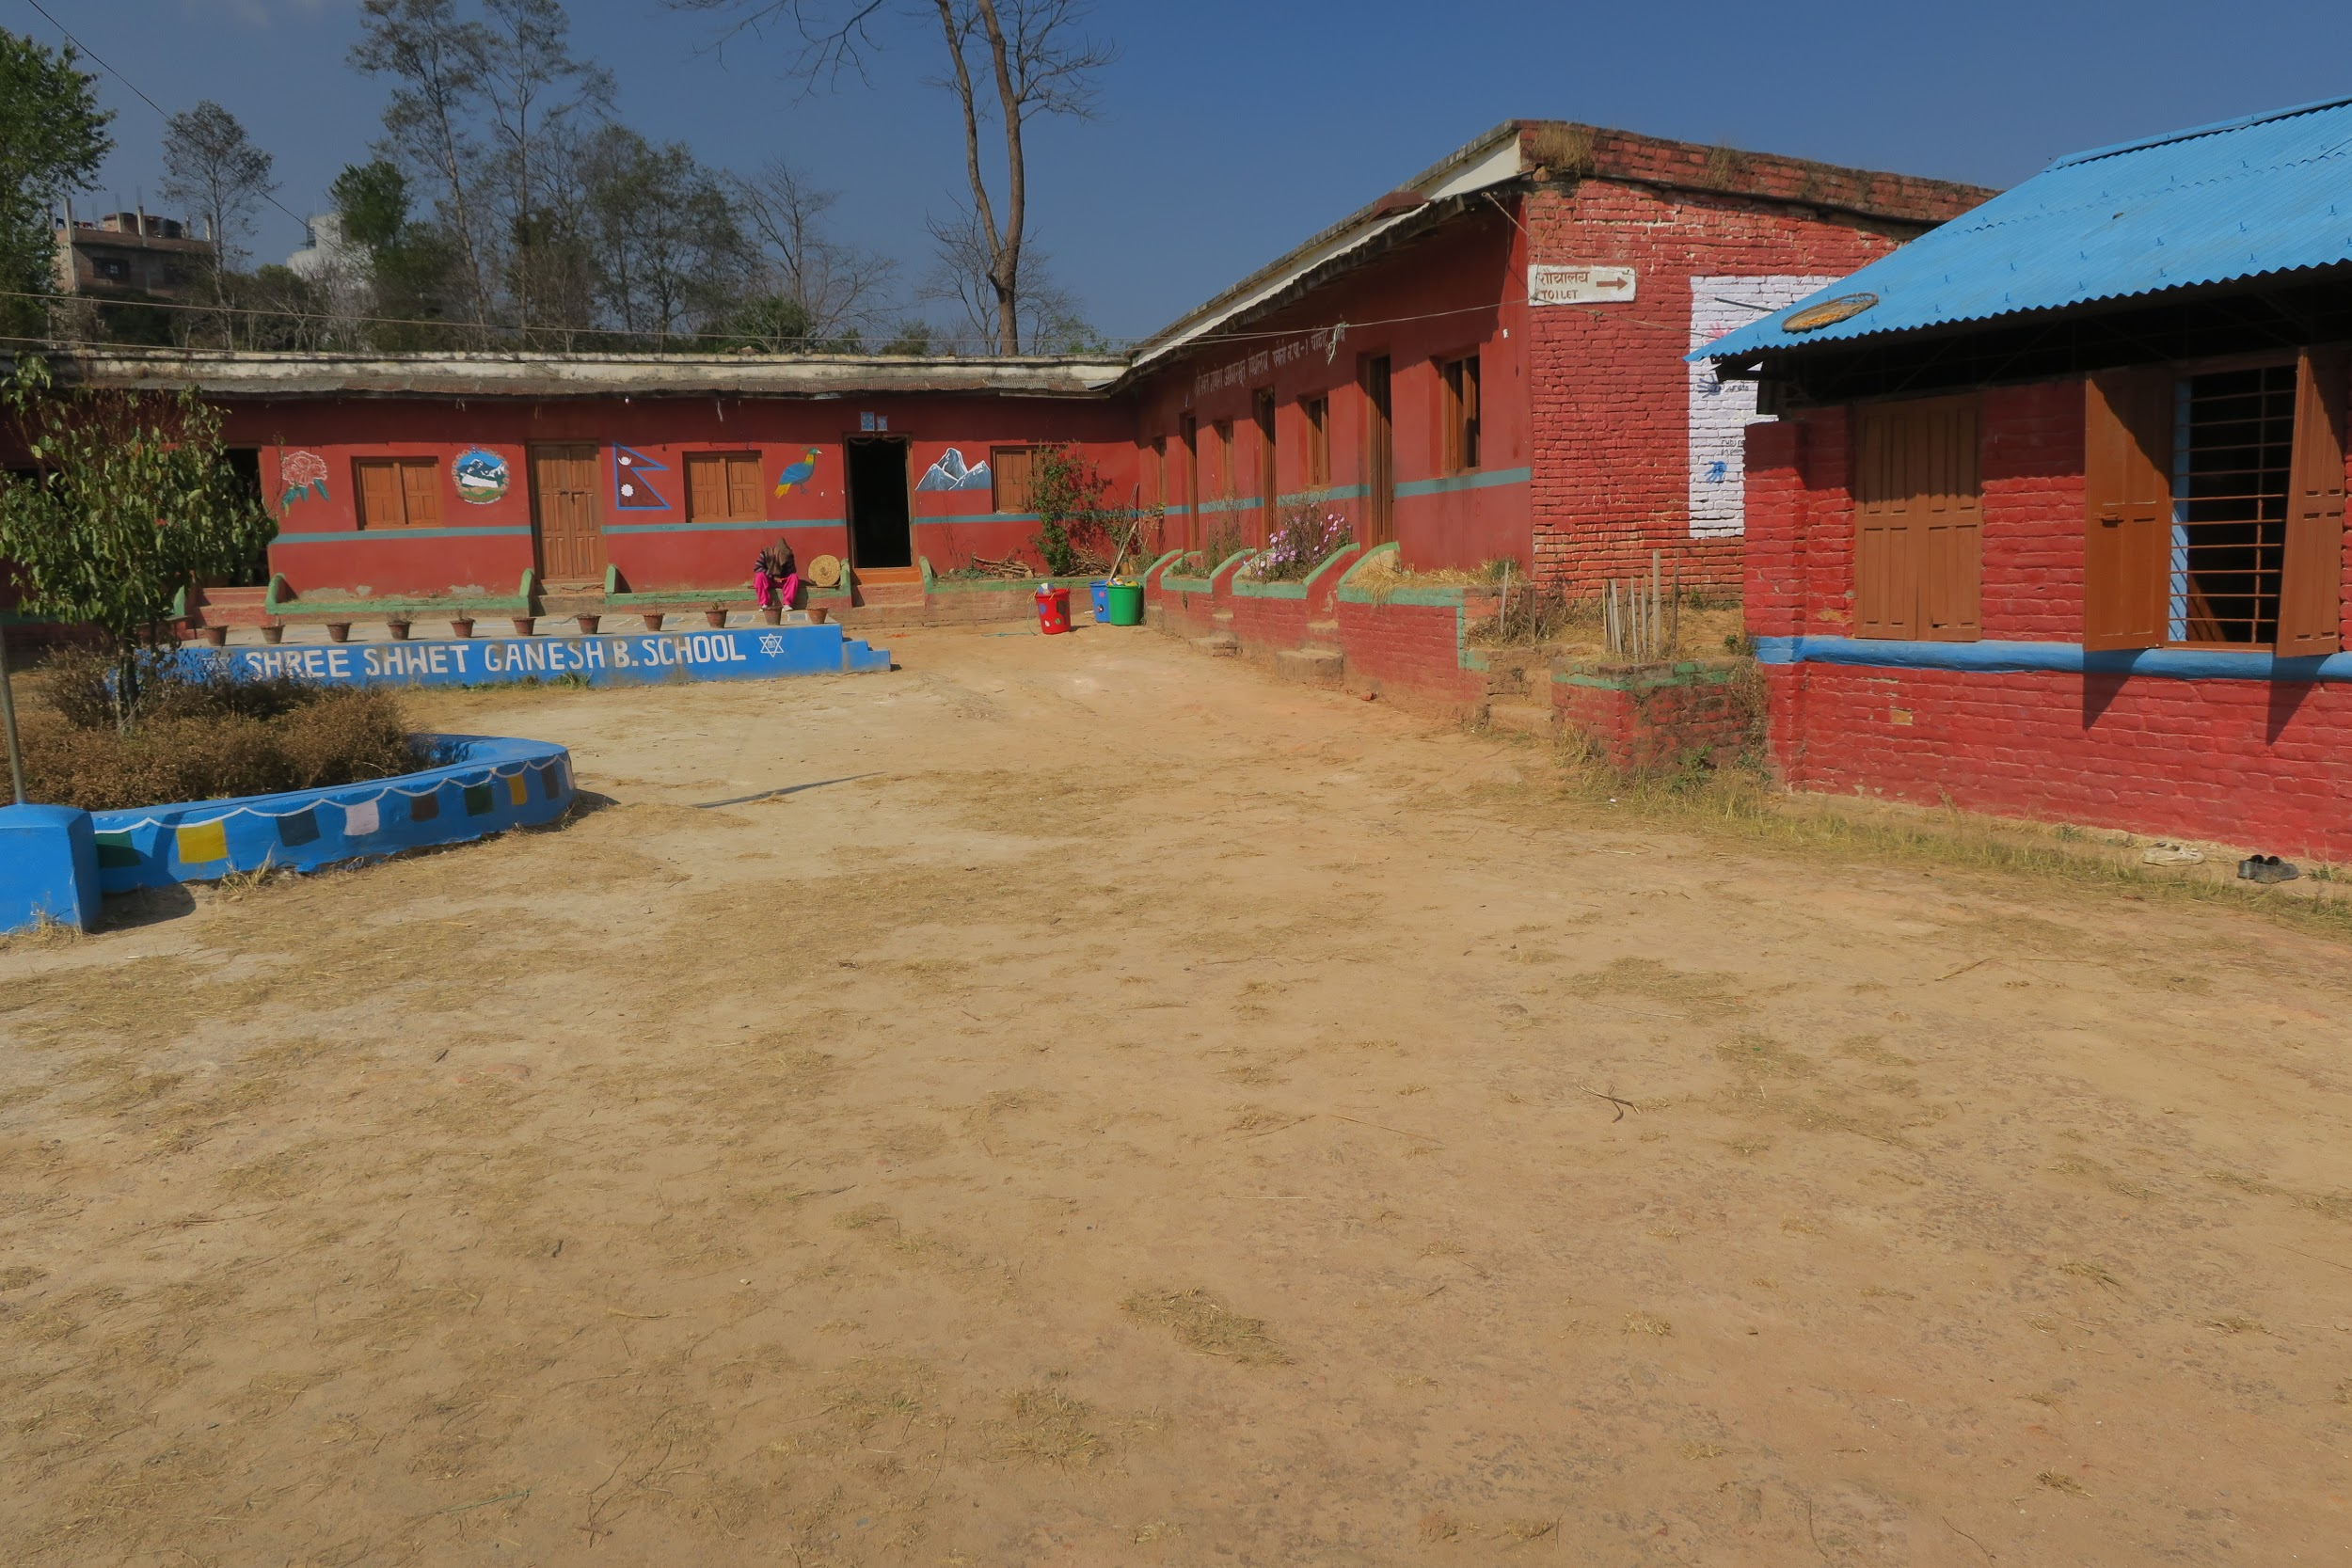
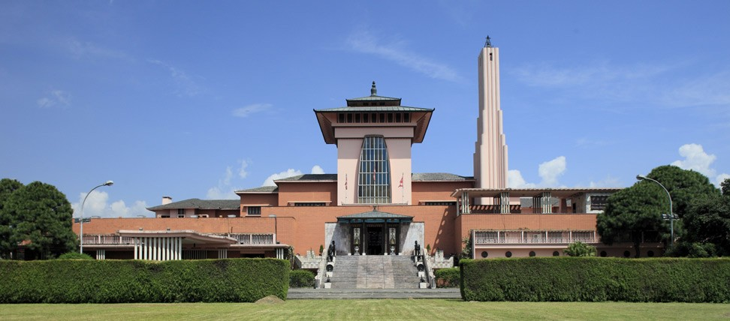

3日目(朝:ホテル 昼:レストランorホテル提供の弁当 夜:レストラン)
朝食後、ホテルを出発して2つの学校を訪問。
・KUHSS(Kathmandu)大学付属小学校、中学校
・Golden Siddhartha Academy(Bhushan先生のお父様が校長を務める学校)

目的：
2日目も“教育”をテーマに活動します。その中でもネパールの公立学校と私立学校の教
育システムの違いを学校見学を通して考えます。参加者は現地の生徒と英語でコミュ
ニケーションを図り、ネパールの学校教育の現状を生徒同士の交流を通して学習しま
す。

長期的な目的:
現地の生徒との交流を通して彼らと友達になり、帰国後もGLIでの授業の中で手紙を
書いたりメールを送るなどして交流を続けます。
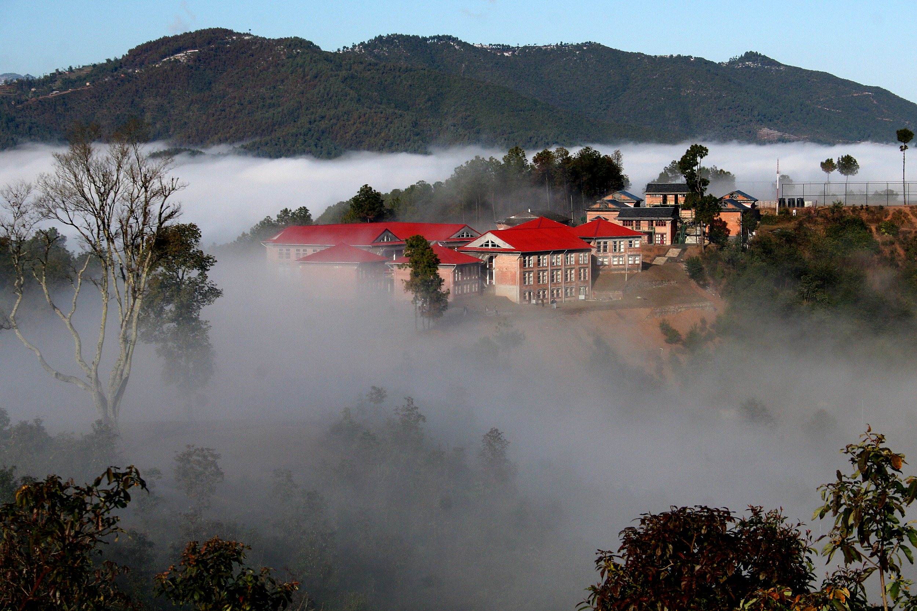
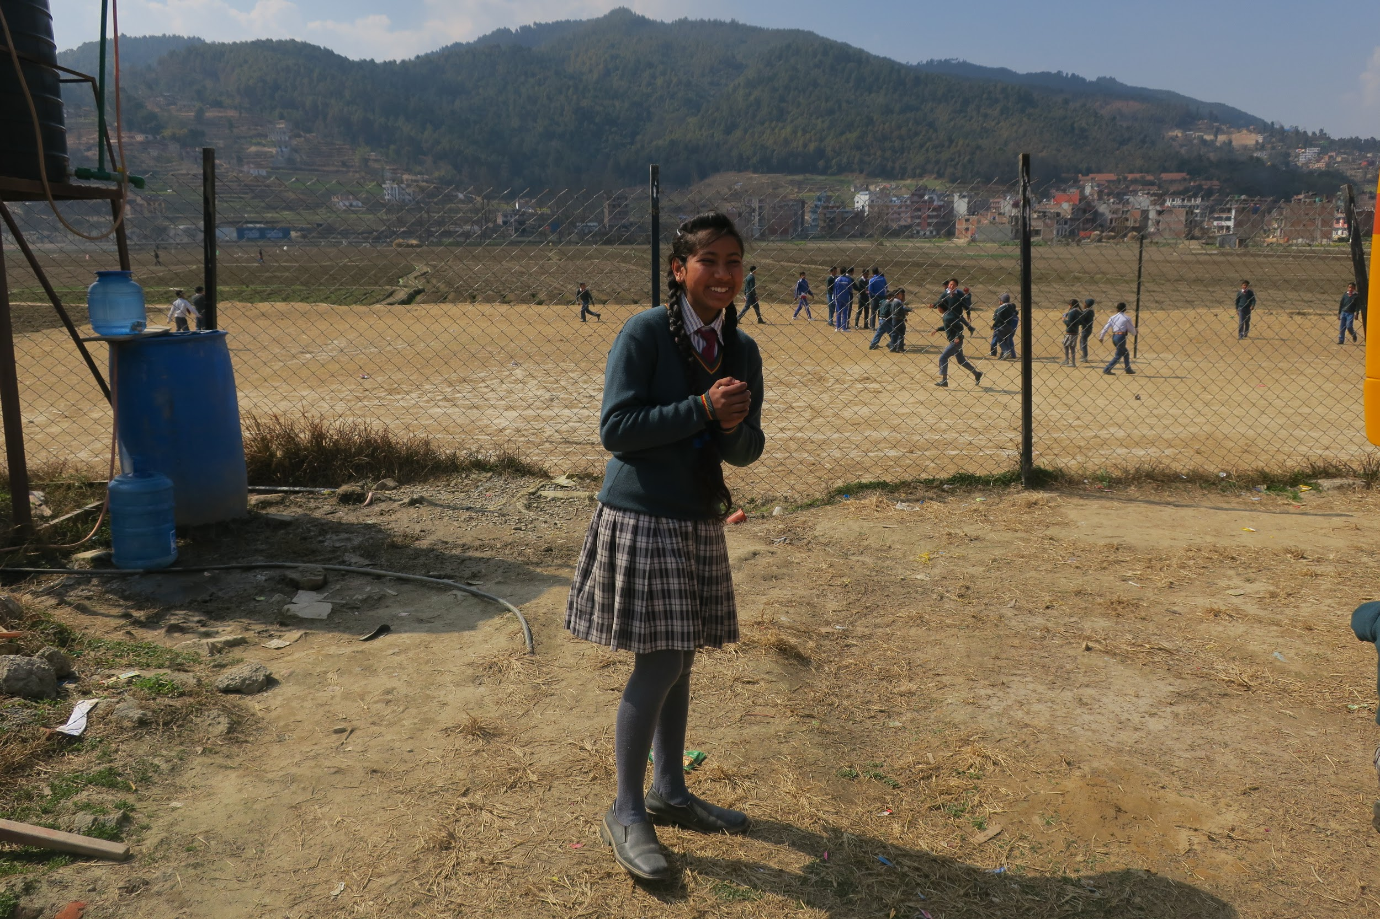

4日目:(朝:ホテル 昼:レストランorホテル提供の弁当 夜:レストラン)
朝食後、 ポカラ(Pokhara/自然がとても綺麗な場所)へ向かいます。 カタマンドゥ
(Kathmandu)の首都からバスで6時間程かかりますのでお昼ご飯は途中で食べます。
予定よりも早く到着する場合は ポカラの街を散策します。
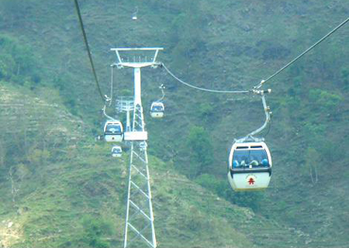
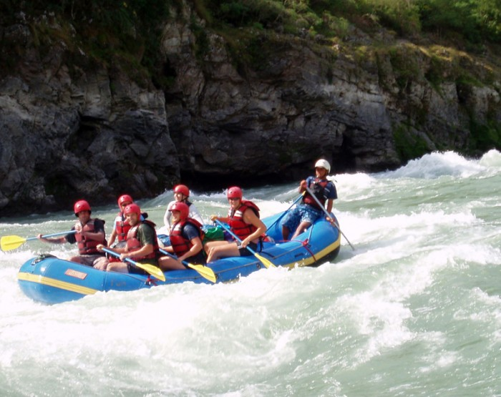

5日目:(朝:ホテル提供の軽食 昼:レストラン 夜:レストラン)
早朝、サランコートの丘(Sarangkot hill)へ出発します。ホテルより準備された朝食が
提供されます。到着後はヒマラヤ山脈の美しい景色を楽しみ、サランコートの丘の頂
上まで登った後にはペワ湖(Phewa lake)も訪れ、ボートライディング(上記の左写真)
を楽しみます。 午後になるとバスで4、5時間程かけてチットワン(Chitwan)に向かい
ます。 夕方過ぎにはタル族よる伝統的なダンスを鑑賞します。

目的：
教育に加えて、ネパールの豊かな自然について親しむことも目的の一つです。ネパー
ルには多くの美しい山々や湖がありますのでこれらを自分の目で見ることが出来る絶
好のチャンスです。
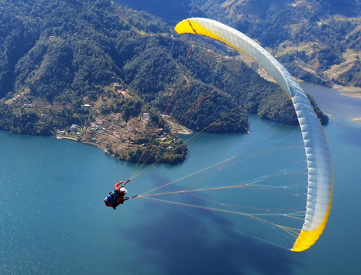
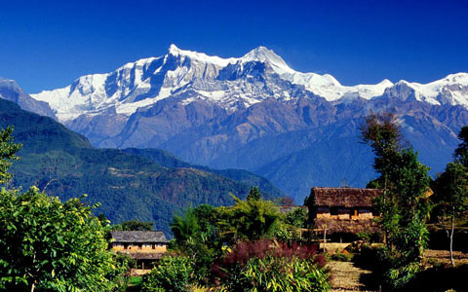
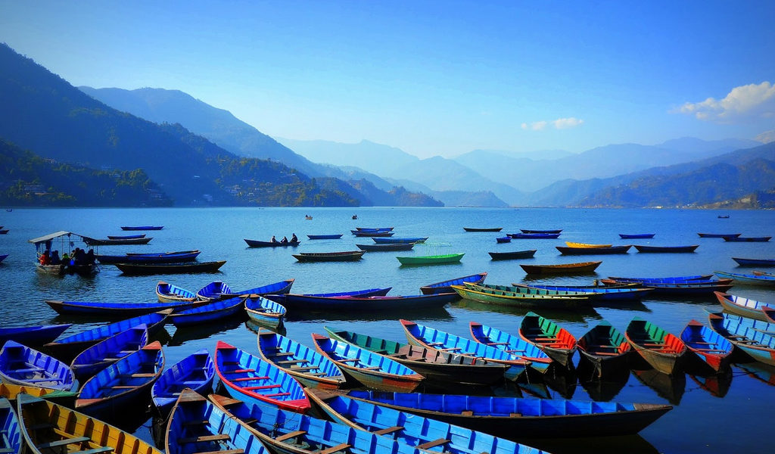
6日目:(朝:ホテル提供の軽食 昼:レストラン 夜:レストラン)
朝食後、チットワン国立公園(Chitwan national park)へ向かいます。 こちらの公園で
はネパールの野生動物に触れ合うことができます。像乗り体験や飼育センターも見て
回ります。昼食後、バスでカタマンドゥー(Kathmandu)へ戻ります。

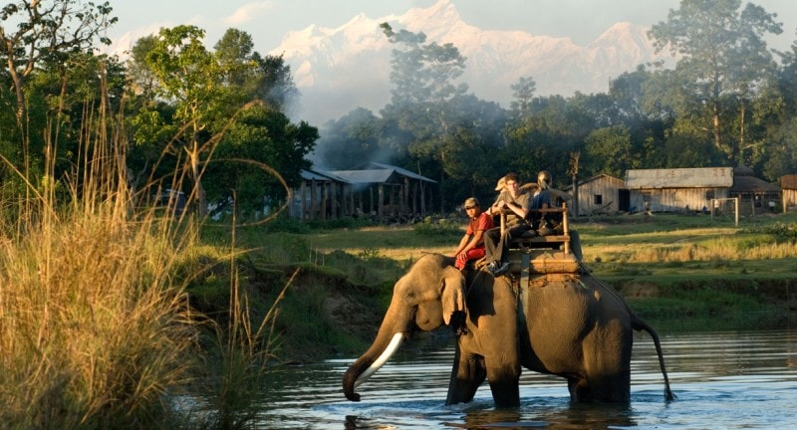
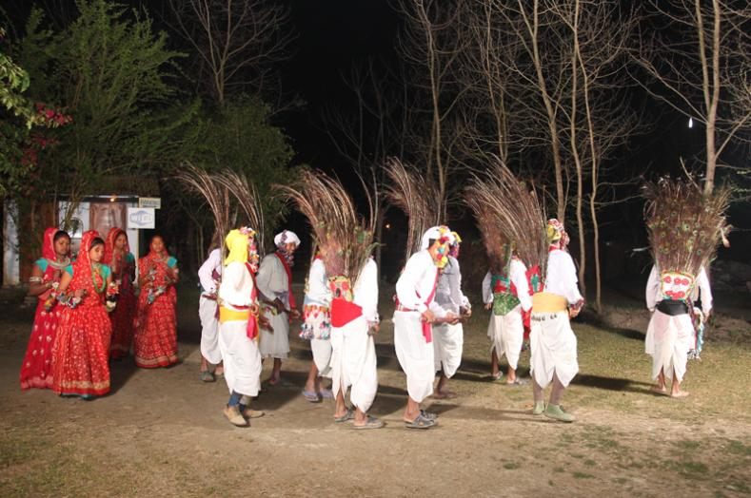

目的：国立公園の野生動物と触れ合うことで彼らの特徴や生態を学びます。

7日目: (朝:ホテル提供の軽食 昼:機内食 夜:機内食)
朝食後、トリブバン国際空港(Tribhuvan international airport)へ出発し、搭乗手続きを
行い荷物を預けます。

8日目: 早朝には東京に到着予定。

滞在場所
1～3日目 カタマンドゥー (Kathmandu)
4日目 ドゥリケル (Dhulikhel)
5日目 ポカラ (Pokhara)
6日目 チトワン (Chitwan)
滞在ホテル：3つ星以上のホテル(2名1室/ツイン)

その他
・毎日3食付
・都市間の移動時は観光バスを利用
・日本出発から帰国までは本校の室長ブシャンがガイド役を担います
・日中の活動中は英語を話す現地のガイドが同行( by Ace travels company of Nepal)

考慮事項
- 参加者の安全面
- 現地でミネラルウォーター、トイレットペーパーの費用
- 空港での搭乗手続き(パスポート、預け荷物と機内持ち込み荷物)
- 参加者の食事
- 現地での活動スケジュールの管理

料金に含まれていないもの
- 海外旅行保険
- ビザ申請代金

上記が2019年度ネパールスタディ―ツアーの日程でございます。
ネパールは文化や歴史が長く、自然にも恵まれた国です。本ツアーにご参加頂く生徒さんには同じアジア圏でもあるネパールの学校教育について学び、その学びから日本の教育システムと比較をすることでこれからの自分自身の進路について、教育のみならず海外への興味や関心を持つキッカケ作りが出来ればと思っております。皆様のご参加お待ちしております。

